«Синичкин день в детском саду»
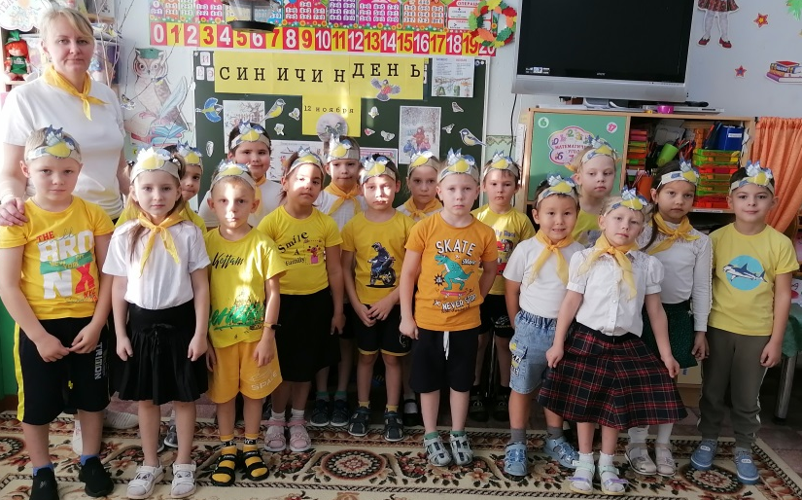 | Покормите птиц зимой.  Пусть со всех концов.  К вам слетятся, как домой,  Стайки на крыльцо.  Приучите птиц в мороз  К своему окну,  Чтоб без песен не пришлось  Нам встречать весну.
С давних пор на Руси 12 ноября отмечался Синичкин день. Люди готовили кормушки, читали стихи про птиц, загадывали загадки, играли и просто любовались зимними птичками. По народным приметам, именно к этому времени синицы прилетали из лесов ближе к человеческому жилью. Этот праздник символизирует День встречи зимующих птиц.
Дети подготовительной группы «Звёздочки» отметили этот праздник. Играли в различные словесные игры «Один – много», «Назови ласково», «Скажи наоборот», «Раздели на слоги», «Придумай предложение со словом синица». Ребята посмотрели видео ролик об этой удивительной птичке. Закрепили и рассмотрели картины зимующих и перелетных птиц. 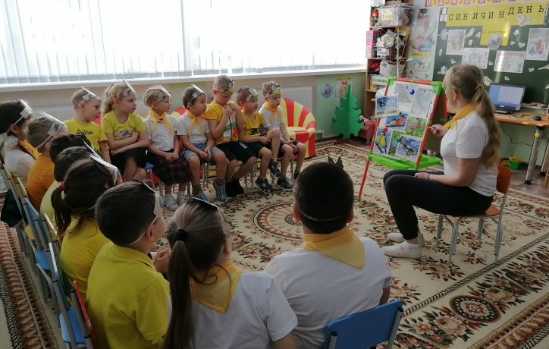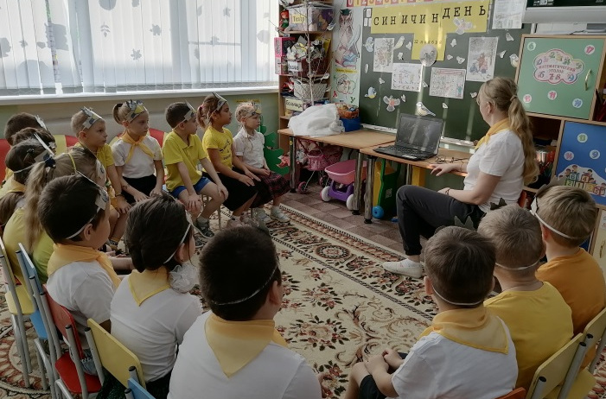

Сделали физ минутку «Я синичка»
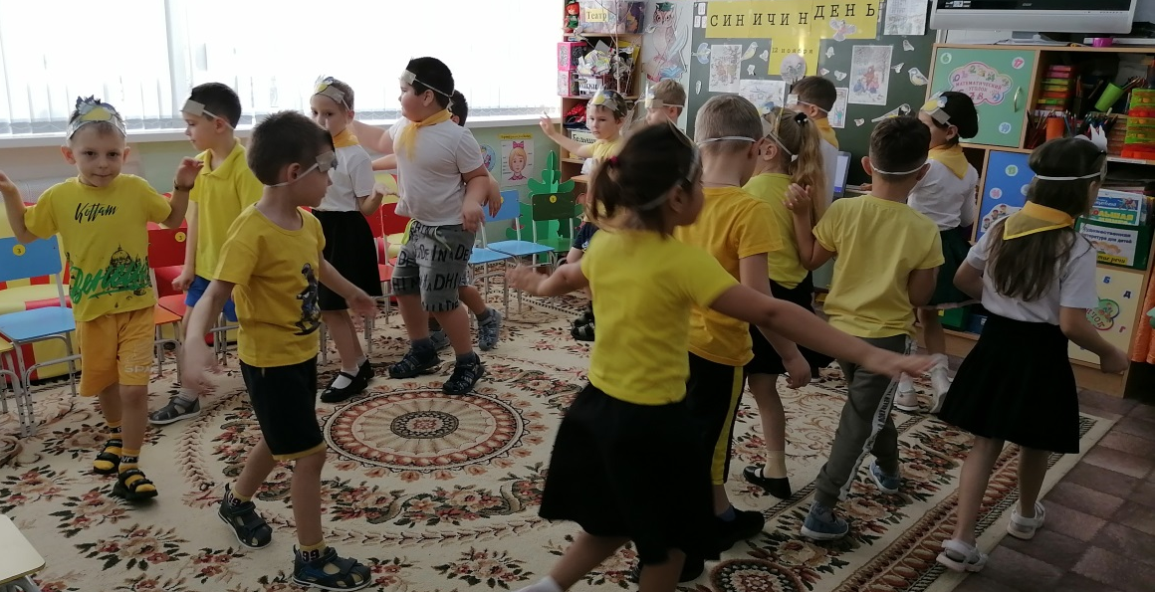
Поиграли в интересные подвижные игры «Сделаем зёрнышки для птиц», «Накорми птиц»
После игр ребята рассмотрели, чем питаются синички зимой. Поздней осенью и зимой синичка переходит на растительный корм. Они любят: сухофрукты, ягоды, орехи, семена арбуза, дыни, подсолнуха, крошки хлеба. Дети разложили карточки, что можно, а что нельзя птицам.

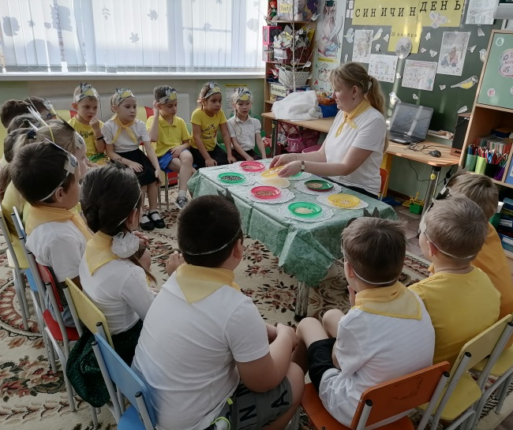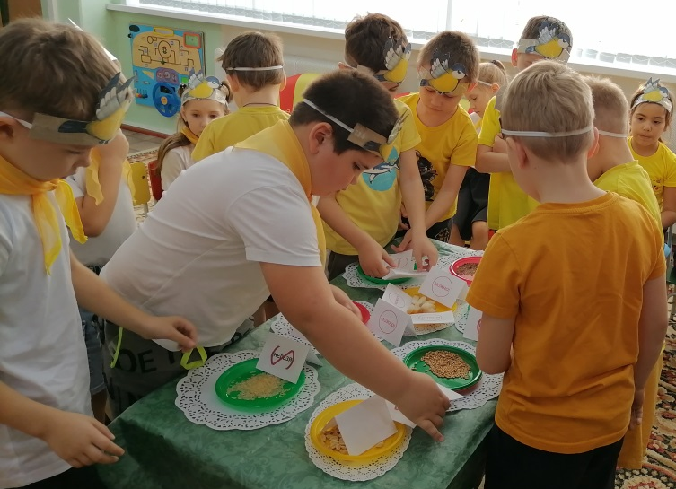
Затем дети нарисовали синичку

В результате мероприятия дети многое узнали о птицах, зимующих в нашем селе, поняли, что птицам зимой необходима помощь человека.
Мы надеемся, что ребята в дальнейшей жизни будут бережно относится к миру удивительных и милых птиц - синичек.

Стёпочкина Маргарита Сергеевна, воспитатель высшей квалификационной категории

